江苏财会职业学院标识标牌制作安装项目

采 购 人：江苏财会职业学院
日 期：二〇二三年六月

目 录

第一章 竞争性磋商公告 3
第二章 申请人须知 5
第三章 评标办法（综合评估法） 16
第四章 合同条款及格式 22
第五章 技术规格要求 29
第六章 响应文件格式 34

第一章 竞争性磋商公告

江苏财会职业学院标识标牌制作及安装项目

1.磋商条件
本磋商项目江苏财会职业学院标识标牌制作安装项目进行公开竞争性磋商采购，现欢迎符合条件的单位报名。
2.项目描述
2.1项目地点：连云港市新海新区春晖路8号
2.2磋商范围：江苏财会职业学院标识标牌制作安装项目。
2.3交货期：20日历天
2.4质量要求：合格。
2.5磋商控制价：5.0 万元，投标报价超过磋商控制价的作无效标处理。

3.申请人资格要求
3.1 具有独立订立合同的能力；
3.2 未处于被责令停业、投标资格被取消或者财产被接管、冻结和破产状态；
3.3企业没有因骗取中标或者严重违约以及发生重大工程质量、安全生产事故等违法违规问题，被有关部门暂停投标资格并在暂停期内的；
3.4本次磋商不接受联合体投标。
3.5符合相关法律、法规规定的其他要求。
4.响应文件接收截止时间和地点：
4.1报名时间及文件获取时间：2023年6月19日8:30至2023年6月25日 16:00。
4.2报名方式：营业执照、授权委托书、身份证签字盖章，询价文件领取登记表扫描件,发送至80148793@qq.com.如果没有发磋商文件领取登记表至规定的邮箱,开标现场以无效标处理。
4.3报名后招件文件请自行下载
5.申请文件递交时间、地点
5.1递交比选申请文件的截止时间为：2023年6月29日10:00。响应文件要求正本1份，副本4份。
5.2地点：学校图书馆115
6.本次采购联系事项：
采购单位：江苏财会职业学院
联系地址：连云港海州区春晖路8号
联系人：陈老师 (招标文件) 杨老师(项目需求)
联系电话：0518-85899733(招标文件) 0518-85899661(项目需求)
7.其他说明事项：
7.1本文件中标注★的款项为实质性响应条件，为必须遵守的条件，如不满足将作无效响应文件处理。
7.2本项目公告发布媒介：江苏财会职业学院官网。
江苏财会职业学院
2023年6月19日

附件：
报 名 表
日期: 年 月 日
项目名称 |  | 项目编号
磋商供应商名称 |  | 所投标段
磋商供应商地址 |  | 邮 编
联系人 |  | 手 机
电子信箱 |  | 传 真
报名截止时间 | 2023 年6 月25日17:00
备注:磋商供应商开户行信息

单位盖章:
说明:
说明:1.供应商在2023 年6月25日17:00 之前将本表递交至80148793@qq.com。如果供应商未能按时递交本表，导致不能及时得到相关修改澄清等信息，后果自负。

第二章 申请人须知

申请人须知前附表
序号 | 关 键 内 容 规 定
1 | 项目名称：江苏财会职业学院标识标牌制作安装项目
2 | 项目地点：连云港市新海新区春晖路8号
3 | 磋商控制价：5.0 万元，投标报价超过磋商控制价的作无效标处理。
4 | 磋商范围：江苏财会职业学院标识标牌制作安装项目。
5 | 交货期：20日历天
6 | 质量要求：合格。
7 | 申请人资格要求：见竞争性磋商公告
8 | 投标人应提交以下证件复印件加盖公章，未提交证件复印件加盖公章的投标人，不能通过资格审查：  ①投标人的营业执照（副本）；  ②投标代理人的授权委托书；  ③其它投标人认为需提供的相关资料。  投标文件递交截止时间前，投标人须递交上述资料供评标时审查，未按要求递交的视为资格审查不合格，采购人将否决其投标。  注：上述资料复印件须放在投标文件中，并标明页码便于查找。
9 | 投标有效期：投标截止日后60日历天
11 | 响应文件编制要求：中标后响应文件要求正本1份，副本4份。
12 | 响应文件递交截止时间：2023年 6月 29 日10时00分
13 | 响应文件递交地点：学校图书馆115
14 | 开标时间：同响应文件递交截止时间
15 | 开标地点：同响应文件递交地点

一、总则

1.1磋商项目概况
1.1.1本项目采购人：见“竞争性磋商公告”。
1.1.2本项目招标代理机构：见“竞争性磋商公告”。
1.1.3本项目名称：见“竞争性磋商公告”。
1.1.4本项目建设地点：见“竞争性磋商公告”。
1.1.5本项目磋商控制价：见“竞争性磋商公告”，投标报价超过项目磋商控制价按无效标处理。

1.2磋商范围及相关要求
1.2.1本次磋商范围：见“申请人须知前附表”。
1.2.2本项目的交货期要求：见“申请人须知前附表”。
1.2.3本项目的质量要求：见“申请人须知前附表”。

1.3申请人资格要求
1.3.1 申请人应具备承担本项目的资格要求，见“竞争性磋商公告”。
1.3.2 “竞争性磋商公告”规定接受联合体投标的，应遵守以下规定：
（1）联合体各方应按磋商文件提供的格式签订联合体协议书，明确联合体牵头人和各方权利义务；
（2）联合体各成员单位应当具备与联合体协议中约定的分工相适应的资质和能力；
（3）联合体各方不得再以自己名义单独或参加其他联合体在同一标段中投标；
（4）联合体各方必须指定牵头人，授权其代表所有联合体成员负责投标和合同实施阶段的主办、协调工作，并应当向采购人提交由所有联合体成员法定代表人签署的授权书；
（5）采购人要求申请人提交投标保证担保的，联合体中任一成员都可提交或者联合体所有成员共同提交，对联合体各成员均具有约束力。

1.4费用承担
申请人应承担其编制响应文件以及递交响应文件过程中所涉及的一切费用，无论投标结果如何，采购人对上述费用不负任何责任。

1.5保密
申请人对接收到的一切与本次磋商工作有关的电子及纸质资料包括但不限于磋商文件、答疑等，负有保密责任，不得随意传播，对于由此产生的各种责任由申请人承担，为采购人造成损失的由申请人负责赔偿。

1.6语言文字
除专用术语外，与招标投标有关的语言均使用中文，必要时专用术语应附有中文注释。

1.7计量单位
所有计量均采用中华人民共和国法定计量单位。

1.8踏勘现场
1.8.1 申请人根据需要自行踏勘项目现场。
1.8.2 申请人踏勘现场发生的费用自理。
1.8.3 申请人自行负责在踏勘现场中所发生的人员伤亡和财产损失。

1.9分包
本项目中标后不允许分包。

1.10知识产权
构成本磋商文件各个组成部分的文件，未经采购人书面同意，申请人不得擅自复印和用于非本磋商项目所需的其他目的。采购人全部或者部分使用未中标人响应文件中的技术成果或技术方案时，需征得其书面同意，并不得擅自复印或提供给第三人。

二、磋商文件

2.1磋商文件的组成
2.1.1本磋商文件包括：
（1）竞争性磋商公告；
（2）申请人须知；
（3）评标办法；
（4）合同条款及格式；
（5）技术规格要求；
（6）响应文件格式。
2.1.2根据本章第2.2款和第2.3款对磋商文件所作的澄清、修改，构成磋商文件的组成部分。磋商文件的澄清、修改内容前后相互矛盾时，以发布时间在后的文件为准。

2.2 磋商文件的澄清
2.2.1申请人应仔细阅读和检查磋商文件的全部内容，申请人如有疑问，应在响应文件递交截止时间3日前向采购人提出，要求采购人对磋商文件予以澄清。申请人不在澄清期限内提出，采购人有权不予答复。
2.2.2澄清的内容可能影响响应文件编制的，可根据实际情况适当延迟递交响应文件的截止时间。
2.2.3未按照澄清后的磋商文件编制响应文件，由此造成的后果由申请人自行承担。

2.3 磋商文件的修改
2.3.1磋商文件发布后，采购人确需对磋商文件进行修改的，采购人将电子版的形式发至所有申请人报名时预留的电子信箱内。
2.3.2修改的内容可能影响响应文件编制的，可根据实际情况适当延迟递交响应文件的截止时间。
2.3.3修改文件按本章第2.3.1款规定发出之时起，视为申请人已收到该修改文件。申请人未及时查阅磋商文件的修改，或未按照修改后的磋商文件编制响应文件，由此造成的后果由申请人自行承担。

2.4 项目磋商控制价
2.4.1项目磋商控制价，是采购人根据国家或省级、行业建设主管部门颁发的有关计价依据和办法，以及采购内容的市场行情，结合采购项目具体情况编制的本次磋商的最高投标限价。
2.4.2本项目磋商控制价金额见“竞争性磋商公告”。采购人确需对已发布的项目磋商控制价金额进行修改的，将通过电子版的形式发至所有申请人报名时预留的电子信箱内。

三、响应文件

3.1 响应文件的组成
3.1.1 响应文件组成：
（1）投标函
（2）首次磋商报价表
（3）法定代表人身份证明书
（4）授权委托书
（5）申请人资料真实性承诺书
（6）申请人基本情况表
（7）商务及技术条款偏离表
（8）资格审查资料
（9）技术参数响应表
（10）技术方案
（11）售后服务及质量保证措施
（12）业绩
（13）培训方案
（14）其他材料
以上内容根据磋商文件要求提供并按顺序装订。
3.1.2磋商文件“第六章 响应文件格式”有规定格式要求的，申请人应按规定的格式填写并按要求提交相关的证明材料。

3.2 投标报价
3.2.1本项目按固定总价进行报价，固定总价包括（但不仅限于）：产品费用、安装、调试、培训、售后、利润、各项有关规费、税金和政策性规定费用及为完成本项目所需要的其它费用及不可预见费用等。
本合同总价款还包含乙方应当提供的伴随服务、售后服务费用。
3.2.2本项目合同价格形式为固定总价合同，各申请人的投标报价应充分考虑第四章“合同条款及格式”所列合同价格风险。

3.3 投标有效期
3.3.1本项目投标有效期为投标截止日后60日历天，在规定的投标有效期内，申请人不得要求撤销或修改其响应文件。
3.3.2出现特殊情况需要延长投标有效期的，采购人将通知所有申请人延长投标有效期。申请人同意延长的，应相应延长其投标保证金的有效期，但不得要求或被允许修改或撤销其响应文件；申请人拒绝延长的，其投标失效。

3.4 投标保证金
3.4.1 投标人应按投标人须知前附表规定的金额和形式从投标企业的法人基本存款账户缴纳投标保证金。投标保证金应当在投标截止时间前进入投标人须知前附表规定的缴纳账户。投标保证金的核查方式见投标人须知前附表。
3.4.2 投标人不按本章第3.4.1项要求提交投标保证金的，评标委员会将否决其投标。
3.4.3 采购人最迟应当在书面合同签订后5日内向中标人和未中标的投标人退还投标保证金（无利息）。
3.4.4 有下列情形之一的，投标保证金将不予退还：
（1）投标截止后投标人撤销投标文件的。
（2）中标人无正当理由不与采购人订立合同；在签订合同时向采购人提出附加条件，或者不按照磋商文件要求提交履约保证金的。
（3）标中、标后被发现存在出借（挂靠）营业执照、提供虚假承诺等违法违规行为。

3.5 响应文件的编制
3.5.1申请人应认真阅读竞争性磋商文件所有的内容，响应文件应按第六章“响应文件格式”进行编写，如有必要可自行增加，作为响应文件的组成部分。
3.5.2响应文件应当对谈判文件有关交货期、投标有效期、质量要求、技术标准和要求、磋商范围等实质性内容作出响应。
3.5.3响应文件要求正本1份，副本4份。响应文件正本须用不能擦去的墨水书写或打印，响应文件副本可以复印，其正、副本一律采用A4纸装订成册，并在封面上正确标明“正本”、“副本”字样，响应文件中正、副本不一致时，以正本为准。未注明用何种语言和币种的，以中文和人民币为准。
3.5.4全套响应文件应无修改和行间插字。如有修改，须在修改处加盖申请人法定代表人或其授权委托人的签字。

四、投标

4.1 响应文件的密封和标记
4.1.1响应文件应放入封袋内密封，在响应文件递交截止时间前提交给采购人。
4.1.2响应文件的封袋上应标明采购人名称、标段名称，并加盖申请人单位公章。

4.2 响应文件的递交
4.2.1响应文件递交截止时间：详见“申请人须知前附表”。申请人应在投标截止时间前向采购人递交响应文件，逾期送达的，采购人不予受理。
4.2.2 响应文件递交地点：详见“申请人须知前附表”。

4.3 响应文件的修改与撤回
在本章第4.2.1项规定的投标截止时间前，申请人可以修改或撤回已递交的响应文件。

五、开标

5.1 开标时间、地点和申请人参会代表
5.1.1开标时间：同响应文件递交截止时间。
5.1.2开标地点：同响应文件递交地点。

5.2 开标程序
第一阶段：宣布开标纪律，对磋商项目的工程概况、磋商流程、评标办法及其他特殊要求进行简单说明；
第二阶段：磋商评审小组审阅各申请人所递交的响应文件，删除不合格的响应文件；
第三阶段：磋商评审小组根据磋商报价及方案为定标依据，推荐中标候选人。

5.3 特殊情况处理
申请人对开标过程有异议的，应当在开标现场提出，采购人应当当场作出答复，并作书面记录，开标过后再对开标过程提出异议，采购人不再受理。

六、评标

6.1 磋商评审小组
6.1.1 评标由采购人依法组建的磋商评审小组负责。磋商评审小组成员人数应当为3人及以上的单数。
6.1.2 磋商评审小组成员有下列情形之一的，应当回避：
（1）申请人或申请人的主要负责人的近亲属；
（2）与申请人有经济利益关系，可能影响对投标公正评审的；
（3）曾因在磋商、评标以及其他与招标投标有关活动中从事违法行为而受过行政处罚或刑事处罚的。

6.2 评标原则
评标活动遵循公平、公正、科学和择优的原则。

6.3 评标
磋商评审小组按照第三章“评标办法”规定的方法、评审因素、标准和程序对响应文件进行评审。第三章“评标办法”没有规定的方法、评审因素和标准，不作为评标依据。
对于通过资格性和符合性审查的供应商，磋商小组所有成员将集中与单一磋商供应商分别进行磋商。
在磋商过程中，磋商小组可能根据磋商文件和磋商情况实质性变动采购需求中的技术、服务要求以及合同草案条款，但不得变动磋商文件中的其他内容。
磋商文件能够详细列明采购标的的技术、服务要求的，磋商结束后，磋商小组将要求所有实质性响应的供应商在规定时间内提交最后报价。
磋商文件不能详细列明采购标的的技术、服务要求，需经磋商由供应商提供最终设计方案或解决方案的，磋商结束后，磋商小组将按照少数服从多数的原则投票推荐3家以上供应商的设计方案或者解决方案，并要求其在规定时间内提交最后报价。
最后报价是供应商响应文件的有效组成部分。
磋商供应商未在磋商小组规定的时间内完成最后报价的视为放弃磋商，其磋商响应按无效响应处理。已提交响应文件的供应商，在提交最后报价之前，可以根据磋商情况退出磋商。代理机构将退还退出磋商的供应商的磋商保证金。
本项目各分项最终结算价按照磋商首次报价与最后报价同比例变动。

6.4 评标结果公示
6.4.1采购人在收到评标报告之日起3日内在本磋商项目竞争性磋商公告发布的同一媒介发布中标候选人公示，公示期不少于3日。
6.4.2 申请人或者其他利害关系人对评标结果有异议的，应当在公示期间提出。采购人自收到异议之日起7日内作出答复。

七、合同授予
7.1采购人依据磋商评审小组推荐的中标候选人确定中标人。
7.2拟中标人公示期满无异议或投诉的，采购人将按有关规定及时与中标单位订立书面合同。中标人无正当理由拒签合同的，采购人将取消其中标资格；给采购人造成的损失，中标人还应当予以赔偿。
7.3排名第一的中标候选人放弃中标，或因不可抗力提出不能履行合同，或者被查实存在影响中标结果的违法行为等情形，不符合中标条件的，采购人可以按照磋商评审小组提出的中标候选人名单排序依次确定其他中标候选人为中标人，依次确定其他中标候选人与采购人预期差距较大，或者对采购人明显不利的，采购人可以重新磋商。

八、纪律和监督

8.1 对采购人的纪律要求
采购人不得泄漏招标投标活动中应当保密的情况和资料，不得与申请人串通损害国家利益、社会公共利益或者他人合法权益。

8.2 对申请人的纪律要求
申请人不得相互串通投标或者与采购人串通投标，不得向采购人或者磋商评审小组成员行贿谋取中标，不得以他人名义投标或者以其他方式弄虚作假骗取中标；申请人不得以任何方式干扰、影响评标工作。在响应文件的审查、澄清、评价和比较以及授予合同过程中，申请人对采购人和评标组织成员施加影响的任何行为，都将导致取消其中标资格。

8.3 对磋商评审小组成员的纪律要求
磋商评审小组成员不得收受他人的财物或者其他好处，不得向他人透漏对响应文件的评审和比较、中标候选人的推荐情况以及评标有关的其他情况。在评标活动中，磋商评审小组成员不得擅离职守，影响评标程序正常进行，不得使用第二章“评标办法”没有规定的评审因素和标准进行评标。

8.4 对与评标活动有关的工作人员的纪律要求
与评标活动有关的工作人员不得收受他人的财物或者其他好处，不得向他人透漏对响应文件的评审和比较、中标候选人的推荐情况以及评标有关的其他情况。在评标活动中，与评标活动有关的工作人员不得擅离职守，影响评标程序正常进行。

8.5 异议与投诉
8.5.1申请人或者其他利害关系人对依法必须进行招标的项目的评标结果有异议的，应当在中标候选人公示期间提出。
8.5.2申请人和其他利害关系人认为本次招标活动违反法律、法规和规章规定的，可以在知道或者应当知道之日起十日内向招投标监督管理部门提出书面投诉。投诉应当有明确的请求和必要的证明材料。就第8.5.1项规定事项提出投诉的，应先向采购人提出异议。
8.5.3异议时未提出的事项，投诉时不予受理；异议、投诉的提出及后续处理须由申请人投标时确定的授权委托代表全程参与，转委托无效。采购人可根据实际情况约谈提出异议、投诉申请人的法定代表人。

九、解释权
构成本磋商文件的各个组成文件应互为解释，互为说明；如有不明确或不一致，构成合同文件组成内容的，以合同文件约定内容为准，且以专用合同条款约定的合同文件优先顺序解释；除磋商文件中有特别规定外，仅适用于招标投标阶段的规定，按磋商邀请、申请人须知、评标办法、响应文件格式的先后顺序解释；同一组成文件中就同一事项的规定或约定不一致的，以编排顺序在后者为准；同一组成文件不同版本之间有不一致的，以形成时间在后者为准。按本款前述规定仍不能形成结论的，由采购人负责解释。

十、采购人补充的其他内容

第三章 评标办法（综合评估法）

评标办法前附表

初步评审
条款号 |  | 评审因素 | 评审标准
2.1.1 | 形式评审标准 | 投标人名称 | 与营业执照、资质证书一致；
2.1.1 | 形式评审标准 | 投标函签字盖章 | 有法定代表人或授权委托人的签字或签章并加盖单位公章
2.1.2 | 资格评审标准 | 营业执照 | 具备有效的营业执照
2.1.2 | 资格评审标准 | 授权委托书 | 符合“竞争性磋商公告”第3条规定
2.1.2 | 资格评审标准 | 其他要求 | 符合“竞争性磋商公告”第3条规定
2.1.3 | 响应性评审标准 | 投标内容 | 符合第一章“投标人须知”第4条规定
2.1.3 | 响应性评审标准 | 工期 | 符合第一章“投标人须知”第5条规定
2.1.3 | 响应性评审标准 | 工程质量 | 符合第一章“投标人须知”第6条规定
2.1.3 | 响应性评审标准 | 其他要求： | 无评标办法第3.2.4条所列情形
详细评审
序号 | 评分因素 | 评审标准 | 分值
1 | 价格分 | 价格分统一采用低价优先法计算，即满足磋商文件要求且最后报价最低的供应商的价格为磋商基准价，其价格分为满分。其他供应商的价格分统一按照下列公式计算：  磋商报价得分=（磋商基准价/最后磋商报价）×10分  项目评审过程中，不得去掉最后报价中的最高报价和最低报价 | 40分
2 | 项目实施方案 | 2.1、项目总体设想：实施方案表述的清晰性、全面性、前瞻性、合理性、科学性、可行性及针对性等。  优良：3-4分，一般：1-2分。  2.2、难点、重点及合理化建议：供应商针对本项目关键施工技术的难点、重点的分析及针对性合理化建议（措施）的科学性、可行性、全面性、针对性及有效性等。  优良：3-4分，一般：1-2分。  2.3、进度计划和各阶段进度的保证措施：供应商针对本项目实施过程中关键线路的清晰性；进度计划编制的完整性、合理性及可行性等。  优良：3-4分，一般：1-2分。  2.4、质量保证措施：供应商提供质量控制措施、质量保证体系及实施过程中质量控制的科学性、合理性、全面性、可行性、有效性及采用新技术、新工艺、新材料的可靠性等。  优良：3-4分，一般：1-2分。  2.5、现场管理：供应商提供针对本项目现场管理的科学性、规范性、全面性、可行性及合理性等。  优良：3-4分，一般：1-2分。  2.6、项目实施现场平面布置和临时设施置合理性：供应商针对本项目提供的施工现场布置图和临时设施设置的科学性、全面性、合理性、及针对性等。  优良：3-4分，一般：1-2分。  2.7、安全文明施工及环境保护措施：供应商提供针对本项目安全文明施工、环境保护采取措施的规范性、全面性、合理性、针对性、具体性、可靠性、及操作规程科学性等。  优良：3-4分，一般：1-2分。 | 28分
3 | 服务承诺及售后质量保证 | 3.1、保证措施（2分）：针对项目的管理、质量保证和其他方面等所做的承诺及保证措施。（响应文件中提供加盖供应商公章的承诺书原件，否则不得分）  3.2、供应商提供的售后服务方案，保修和维护承诺（3分）（如：对项目交付后出现不合格品等问题所采取的措施、在有效期内维护养护等）的可行性、完整性以及服务承诺落实的保障措施，是否满足磋商文件的要求等。  3.3、本项目服务期为20日历天，供应商每缩短1天得1分，最高得5分。(在磋商响应报价表中体现，否则不得分） | 10分
4 | 企业实力 | 磋商供应商具备AAA 级企业资信等级证书的得5分，具备AA级企业资信等级证书的得3分，本项最高得5分。  磋商供应商服务能力达到《商品售后服务评价体系》规定的五星级得 5分，四星级得 3分，三星级得1分。  注：提供以上证书/证明复印件加盖公章，否则不得分。 | 10分
5 | 业绩 | 磋商供应商自2019年1月1日以来（时间以合同签订日期为准），承担过类似项目的，每提供一个得2分，本项最高得12分。  注：提供合同复印件加盖公章，否则不得分。 | 12分

1. 评标方法
本次评标采用综合评估法。磋商评审小组对满足磋商文件实质要求的响应文件，按照评标办法前附表规定的评分标准进行打分，并按得分由高到低顺序推荐中标候选人。综合评分相等时，以最后投标报价低的优先；最后投标报价也相等的，由采购人自行确定。

2. 评审标准

2.1初步评审标准
2.1.1形式评审标准：见评标办法前附表。
2.1.2资格评审标准：见评标办法前附表。
2.1.3响应性评审标准：见评标办法前附表。

2.2详细评审
2.2.1分值构成
见评标办法前附表；
2.2.2 评标基准价计算方法：见评标办法前附表。
2.2.3 评分标准
见评标办法前附表；

3. 评标程序

3.1评标准备
3.1.1磋商评审小组的组成及分工：磋商评审小组由本地评审专家库中随机抽取的评标专家组成。
3.1.2磋商评审小组成员首先推选一名磋商评审小组负责人，负责评标活动的组织领导工作，具有与磋商评审小组其他成员同等的表决权。
3.1.3采购人或招标代理机构应向磋商评审小组提供评标所需的信息和数据。磋商评审小组负责人应组织磋商评审小组成员认真研究磋商文件，未在磋商文件中规定的标准和方法不得作为评标的依据。

3.2初步评审
3.2.1形式性评审
磋商评审小组根据本章第2.1.1款列出的评审标准，有一项不符合评审标准的，作无效标处理。

3.2.2资格评审
磋商评审小组根据本章第2.1.2款列出的评审标准，有一项不符合评审标准的，作无效标处理。

3.2.3响应性评审
磋商评审小组根据本章第2.1.3款列出的评审标准，有一项不符合评审标准的，作无效标处理。
3.2.4申请人有以下情形之一的，其投标作无效标处理：

（1）响应文件中的投标函未加盖申请人的公章；
（2）响应文件中的投标函未加盖企业法定代表人（或企业法定代表人委托代理人）印章（或签字）的；
（3）投标函加盖企业法定代表人委托代理人印章（或签字），企业法定代表人委托代理人没有合法、有效的委托书（原件）的；
（4）开标时申请人代表与响应文件中授权委托代表不是同一人的（根据现场开标记录与响应文件比对）；
（5）申请人资质条件不符合国家有关规定，或者不满足磋商文件规定的资格条件的；
（6）组成联合体投标未提供联合体各方共同投标协议的；
（7）在同一招标项目中，联合体成员以自己名义单独投标或者参加其他联合体投标的；
（8）投标报价高于磋商文件设定的招标控制价或者采购人设置的投标限价的；
（9）报价明显低于市场价或其他供应商，经磋商评审小组质询后不能在规定的时间内说明理由或虽说明理由但磋商评审小组认为其理由不能成立的；
（10）响应文件载明的招标项目完成期限超过磋商文件规定的期限的；
（11）明显不符合技术规范、技术标准的要求的；
（12）响应文件载明的包装方式、检验标准和方法等不符合磋商文件的要求的；
（13）响应文件提出了不能满足磋商文件要求或采购人不能接受的工程验收、计量、价款结算和支付办法的；
（14）不同申请人的响应文件以及响应文件制作过程出现了磋商评审小组认为不应当雷同的情况的；
（15）以他人的名义投标、串通投标、以行贿手段谋取中标或者以其他弄虚作假方式投标的；

（16）技术方案存在明显技术性错误、或者不符合磋商文件有关要求的；
（17）响应文件关键内容模糊、无法辨认的。

评标委员会应当依据法律、法规、规章和磋商文件的规定认定重大偏差，磋商文件未列明的无效标条款，不得作为否决投标、判定无效标的依据。

3.2.5属于下列情况之一的为细微偏差，细微偏差是指响应文件在实质上响应竞争性磋商文件要求，但在个别地方存在漏项或者提供了不完整的技术信息和数据等情况，并且补正这些遗漏或不完整不会对其他申请人造成不公平的结果。细微偏差不影响响应文件的有效性。评委会应当书面要求存在细微偏差的申请人在评标结束前予以补正。拒不补正的，在详细评审时可以对细微偏差作不利于该申请人的量化，各项指标均取所有投标报价中相应指标的最大值：

（1）法律、法规、规章和竞争性磋商文件未规定作为重大偏差的，一律为细微偏差；

（2）对响应文件中含义不明确、对同类问题表述不一致或者明显的文字错误，评标委员会应当在澄清的基础上按照事实求是地反映响应文件实质性内容和尽量减少无效响应文件的原则进行补正。
（3）对响应文件中的算术计算错误，按照总价金额与单价金额不一致的，以单价金额为准，但单价金额小数点有明显错误的除外的原则进行修正；如果数字表示的金额和用文字表示的金额不一致时，应以文字金额为准。经过调整后的响应文件的投标报价，经申请人法人委托人签字确认，调整后的投标报价对申请人起约束作用。如果申请人不接受调整后的投标报价，则其投标将被否绝。

3.3详细评审
3.3.1按本章第2.2.2规定的方法确定评标基准价。
3.3.2磋商评审小组按本章第2.2款规定的量化因素和分值进行打分，并计算出综合评估得分。综合评估得分=所有磋商评审小组评委评分的平均值。
3.3.3评分分值计算保留小数点后两位，小数点后第三位“四舍五入”。

3.4响应文件的澄清和补正
3.4.1在评标过程中，磋商评审小组应当以书面形式要求申请人对所提交的响应文件中不明确的内容进行书面澄清或说明。磋商评审小组不接受申请人主动提出的澄清、说明或补正。
3.4.2 澄清、说明和补正不得改变响应文件的实质性内容。申请人的书面澄清、说明和补正属于响应文件的组成部分。
3.4.3 磋商评审小组对申请人提交的澄清、说明或补正有疑问的，可以要求申请人进一步澄清、说明或补正，直至满足磋商评审小组的要求。
3.4.4 在评标过程中，磋商评审小组发现申请人的报价明显低于其他投标报价，使得其投标报价可能低于其个别成本的，有可能影响质量或者不能诚信履约的，应当要求其在评标现场合理的时间内提供书面说明并提供相关证明材料。申请人不能合理说明或者不能提供相关证明材料的，磋商评审小组应当否决其投标。

3.5推荐中标候选人
磋商评审小组在推荐中标候选人时，应遵照以下原则:
3.5.1磋商评审小组按照最终得分由高至低的次序排列，推荐1-3名中标候选人。
3.5.2当供应商最终磋商报价均不被采购人接受时，磋商失败，由采购人重新组织磋商。
3.5.3当所有报价均与最高限价异常接近，经磋商评审小组认定明显缺乏竞争性时，磋商评审小组可以否决所有投标，由采购人重新组织磋商。
3.5.4如果磋商评审小组根据本章的规定作无效标处理后，有效投标不足三个，磋商评审小组应当对是否具有竞争性进行判断：有竞争性的，按有效投标最终得分由高至低的次序推荐中标候选人；缺乏竞争的，磋商评审小组应当否决全部投标。
3.5.5 磋商评审小组完成评标后，应当向采购人提交评标报告。

第四章 合同条款及格式

合同

合同编号：

招 标 人：

中标供应商：

日 期： 年 月 日
采购合同

项目名称：江苏财会职业学院标识标牌制作及安装项目甲方：（买方）_江苏财会职业学院_
乙方：（卖方）_ _
甲、乙双方根据《民法典》及有关法律、法规，遵循平等、自愿、公平和诚实信用的原则，为规范合同当事人的交易行为，保护合同双方的合法权益，经甲、乙双方协商一致，订立本合同。
一、采购内容
1、标的、数量、价款
类型 | 序号 | 名称 | 品牌型号 | 数量 | 全费用单价 | 全费用总价  （元） | 备注
标识标牌制作及安装 | 1 | 校园总导视牌 |  | １
标识标牌制作及安装 | ２ | 道路指示牌 |  | 10
合计 | 大写： 人民币  ￥： 万元
二、合同金额
1 、本合同金额为（大写）： 元整（￥ 元）人民币（或其他币种）。本合同价款包含所有乙方提供合同约定产品和服务的报酬及乙方提供合同中产品和服务所支出的必要费用，甲方在上述合同价款之外不再向乙方支付其他任何费用。
三、技术资料
1、乙方应按磋商文件规定的时间向甲方提供使用系统的有关技术资料。
2、没有甲方事先书面同意，乙方不得将由甲方提供的有关合同或任何合同条文、规格、计划或资料提供给与履行本合同无关的任何其他人。即使向履行本合同有关的人员提供，也应注意保密并限于履行合同的必需范围。
四、知识产权
1、乙方应保证甲方在使用、接受本合同系统和服务或其任何一部分时不受第三方提出侵犯其专利权、版权、商标权和工业设计权等知识产权的起诉。一旦出现侵权，由乙方负全部责任。
五、产权担保
1 、乙方保证所提供的系统的所有权完全属于乙方且无任何抵押、查封等产权瑕疵。
六、转包或分包
1、本合同范围的货物，应由乙方直接提供，不得转让他人提供；
2、 除非得到甲方的书面同意，乙方不得部分分包给他人提供。
3、如有转让和未经甲方同意的分包行为，甲方有权给予终止合同。
七、质保期
1、 质保期 年。（自验收合格之日起计）
八、服务期限及服务地点
1、交货期：
2、服务地点：
九、合同款支付
1、验收合格并经过审计后30日内甲方支付合同全额的95%，即 元整（￥ 元）人民币。质保期满后，质量和服务符合合同约定要求，支付合同全额的5%，即 元整（￥ 元）人民币；如乙方没有及时按要求提供支持和服务，甲方可扣减余款。
注：付款须提供等额发票。
十、税费
1、本合同执行中相关的一切税费均由乙方负担。
十一、质量保证及售后服务
1、 乙方应保证产品是全新、未使用过的原装合格正品，并完全符合生产或国家规定的质量、规格和性能的要求，否则甲方将不接收相关产品。
2、 乙方提供的系统在保质期内因本身出现质量问题，根据实际情况，经双方协商，可按以下办法处理：
（1）更换：由乙方承担所发生的全部费用。
（2）退货处理：无条件退货，并退还甲方支付的合同款，同时应承担该货物的直接费用（运输、保险、检验、货款利息及银行手续费等）。甲方不承担发生任何费用。
3、供方对供货范围内的产品质量负责。保修期内、期满后，免费提供技术咨询服务。对所提供的设备的应急抢修，实行全天候“实时响应”的服务规范。一般情况下，在接到报修通知后的实时响应，4 小时内排除故障，必要时乙方应提供可替代产品。除非因甲方过错损坏，乙方不得以任何理由收取任何费用。如乙方未按时派人维修，甲方可聘请第三方维修，全部费用由乙方承担。
4 、如因乙方产品质量问题对甲方及第三方造成人员或财产的损失（但因不可抗力、甲方、第三方人为原因造成的情况除外），乙方须根据《产品质量法》承担相应责任。
5、保修期外更换以成本价计算。如设备出现重大问题影响正常使用，供货方需给予采购人最大限度的技术支持，提供相关措施。
6、设备安装调试后，提供免费培训，直至技术人员、操作人员能够熟练为止。
7、服务期内每学期免费提供实训周服务一次，安排专业讲师协助老师进行实训课程的设置和安排。
8、在软件正常运行过程中，每月进行一次回访，及时发现问题并提供支持。
9、提供终生免费升级服务。
- 验收
1、乙方应按照本合同规定的时间、地点和方式，向甲方交付产品。如未按规定送至甲方指定的地点，由此引起的遗失或损坏等一切问题，由乙方承担全部责任。
2、甲方对乙方提交的系统依据采购文件上的技术规格要求和国家有关质量标准进行现场验收，外观、说明书符合采购文件技术要求的，给予签收，验收不合格的不予签收。
3、供货周期：自本合同签订之日起 日内，乙方将产品送至指定交货地点且须在确认准确送货日期前一周电邮通知甲方，以方便甲方及时安排相应验收事宜。若甲方要求延期或提前安装软件，应以书面形式在甲乙双方确认准确送货日期前通知乙方，甲方提出延迟安装软件的期限需不得超过一个月。
4、交货地点：甲方指定地点，如送货地点另有变化，甲方需提前通知乙方；乙方应在 7个工作日内完成产品的安装调试工作及对甲方相关人员进行培训的服务。
5、乙方提供系统前应对产品作出全面检查和对验收文件进行整理，并列出清单，作为甲方验收和使用的技术条件依据，检验的结果应随系统交甲方。
6、甲方对乙方提供的系统在使用前进行调试时，乙方需负责培训甲方的使用操作人员，并协助甲方一起调试，直到符合技术要求，甲方才做最终验收。
十三、双方权利与义务
1、甲方应按合同约定的时间及金额支付相应款项。
2、在乙方提供合格的产品和服务时，甲方不刻意挑剔、刁难，并承诺出现此情况，严肃处理相关违规工作人员。
3、如需乙方提供安装、调试服务时，甲方应给予乙方必要的场地、设备、照明等便利。
4、乙方按照本合同约定履行完义务后有权获得相应合同价款。
5、乙方需承担软件在安装、调试完成并交付至甲方前产品可能遭受的一切风险。
6、乙方在安装、调试过程中应遵守有关安全操作规程，若由于乙方的过错导致发生人身伤害、火灾等一切安全事故或损坏甲方的财物的，乙方应承担由此造成的一切经济损失。且对于因任何乙方各方的疏忽、差错、不作为或不当行为而引发的任何就人身伤害、财产损失或损害提起的诉求，包括但不限于随之发生的各项诉讼费用及开支，乙方在此同意在法律允许的最大范围内，在任何时候均为甲方进行抗辩、赔偿并使其免受损害。在不限制前述约定普遍效力的前提下，应任何甲方请求，乙方应当自行承担费用及开支，修复因乙方所从事之任何活动而造成的财产损害，使受损财产恢复至其遭受该等损害之前的状态，或者以相同种类、数量及质量的财产替换该等受损财产。
十四、违约责任
1、甲方无正当理由拒绝乙方交付货物的，甲方向乙方偿付合价款的百分之五违约金。
2、甲方无故逾期验收和办理合同款支付手续的,甲方应按逾期付款总额每日万分之五向乙方支付违约金。
3、乙方逾期交付系统的，乙方应按逾期交付系统的总额每日千分之六向甲方支付违约金，由甲方从待付款中扣除。逾期超过约定日期10个工作日不能交付系统的，甲方可解除本合同。乙方因逾期交付系统或因其他违约行为导致甲方解除合同的，乙方应向甲方支付合同总值5%的违约金，如造成甲方损失超过违约金的，超出部分由乙方继续承担赔偿责任。
4、乙方所交的系统品种、型号、规格、技术参数、质量不符合合同规定及采购文件规定标准的，甲方有权拒收该系统，乙方愿意更换系统但逾期交付的，按乙方逾期交付处理。乙方拒绝更换系统的，甲方可单方面解除合同。
5、因乙方责任导致甲方决定解除本合同的，乙方应在收到甲方解除通知之日起5个工作日内退还甲方已经支付的全部款项，并按合同总额的20%向甲方支付违约金。在此情形下，甲方不予支付已经交付给甲方产品的使用费。同时甲方有权先行从乙方缴纳的履约担保中予以扣除，剩余部分乙方每逾期一天支付，须按合同总价的千分之一向甲方支付逾期违约金。乙方应在收到甲方解除通知之日起5个工作日内取回已经交付给甲方的产品，逾期未取回的，甲方有权处分该无主物产品，处分所得的款项可优先偿付乙方应向甲方支付的费用，剩余部分甲方应无息退还给乙方。
6、由于乙方未足额缴纳应缴税款或开具发票不真实、不合格而引起的一切责任（包括商业责任和法律责任）和损失，由乙方承担。如因此给甲方造成损失的，乙方应予以全额赔付。此外，乙方仍应重新提供符合法律法规规定的发票。
7、未经甲方书面同意，乙方擅自转让本合同项下权利或义务的行为对甲方不发生效力，甲方有权单方面解除合同。
8、除本合同另有约定外，乙方因其它违约行为导致甲方解除合同的，乙方除向甲方退还已支付的价款外，还应当赔偿甲方的损失。
9、若一方违约，必须承担守约方由此而产生的律师费以及追溯债务所产生的业务费、交通费、差旅费等所有费用。
十五、不可抗力事件处理
1、本合同所指不可抗力，是指不能预见、不能避免并不能克服的客观情况。
2、由于不可抗力事件，致使一方在履行其在本合同项下的义务过程中遇到障碍或延误，不能按规定的条款全部或部分履行其义务的，遇到不可抗力事件的一方（“受阻方”），只要满足下列所有条件，不应视为违反本合同：
（1）受阻方不能全部或部分履行其义务，是由于不可抗力事件直接造成的，且在不可抗力发生前受阻方不存在迟延履行相关义务的情形；
（2）受阻方已尽最大努力履行其义务并减少由于不可抗力事件给另一方造成的损失；
（3）不可抗力事件发生时,受阻方已立即通知对方，并在不可抗力事件发生后的15日内提供有关该事件的公证文书和书面说明，书面说明中应包括对延迟履行或部分履行本合同的原因说明。
3、不可抗力事件终止或被排除后，受阻方应继续履行本合同，并应尽快通知另一方。受阻方应可延长履行义务的时间，延长期应相当于不可抗力事件实际造成延误的时间。
4、如果不可抗力事件的影响持续达30日或以上时，双方应根据该事件对本合同履行的影响程度协商对本合同的修改或终止。如在一方发出协商书面通知之日起10日内双方无法就此达成一致，任何一方均有权解除本合同而无需承担违约责任。
十六、诉讼
1、双方在执行合同中所发生的一切争议，应通过协商解决。如协商不成，可向合同签订地法院起诉，合同签订地在此约定为连云港市。
十七、合同生效及其它
1、合同经双方法定代表人或授权委托代表人签字并加盖单位公章后生效。
2、本合同未尽事宜，遵照《民法典》有关条文执行。
3、本合同一式六份，双方签字、盖章后正式生效。甲乙方各执两份，其余分送相关单位备案。
4、合同附件与合同主体内容具有同等法律约效应。

甲方： 乙方：
地址： 地址：
法定代表人或授权代表： 法定代表人或授权代表：
联系电话： 联系电话：

签订日期： 年 月 日

第五章 技术规格要求
一、项目概况（或背景或主要建设内容）
因江苏财会职业学院对学校校园标识标牌文化进行提升具体包括校园总导视牌和道路指示牌制作安装。

二、货物（标的）采购清单
序号 | 货物（标的）名称 | 工艺 | 规格 | 数量 | 单位
1 | 校园总导视牌 | 制作要求：定制国标1.2厚不锈钢激光切割，造型焊接打磨，可拆卸面板折弯，氟碳烤漆，内部钢结构支撑，画面为多色丝网印刷和高清UV，加工工艺要确保四周圆润光滑，无尖角刃边，无安全隐患。  安装要求：立柱式安装，基础部分为混凝土预埋安装，安装牢固。 | 2000mm*1500mm | 1 | 块
2 | 道路指示牌 | 制作要求：定制国标1.2厚不锈钢激光切割，造型焊接打磨，可拆卸面板折弯，规格大小约：氟碳烤漆， 内部钢结构支撑，画面为多色丝网印刷和高清UV，加工工艺要确保四周圆润光滑，无尖角刃边，无安全隐患。  安装要求：立柱式安装，基础部分为混凝土预埋安装，安装牢固。 | 2000mm*730mm | 10 | 块
★工艺要求： | 1.选材：a.1.2mm厚201不锈钢板，采用激光切割机下料，激光切割机 误差为0.01mm;b.下料：折弯，拼接;c.采用氩弧焊点焊整形，拉对角线，保证产品无扭曲变形尺寸误差保证在1mm以内采用手持式光纤激光切割机满焊。  2.用抛丸机或磷化处理清洗晾干进行喷塑处理，塑粉品牌为阿克苏，保持高温180°C-220°C,时间为120分钟，自然冷却，塑成厚度120μm镀层均匀，无色差。  3.产品进行预组装时安装顺畅，安装完成后整齐美观，由质检进行检测符合出厂标准。  4.拆分包装：用缠绕膜将产品整体缠绕以防止漏水，外表加气垫膜2层以上，保证产品不受碰撞造成损失。  请描述基础的做法

三、 样品
★各投标单位需提供定制国标1.2厚不锈钢烤漆后的样板样品大小为（40*40），样品不能出现制造厂或投标人的标志、标记，否则。未按标书要求提供样品的或样品提供不符合要求投标无效。

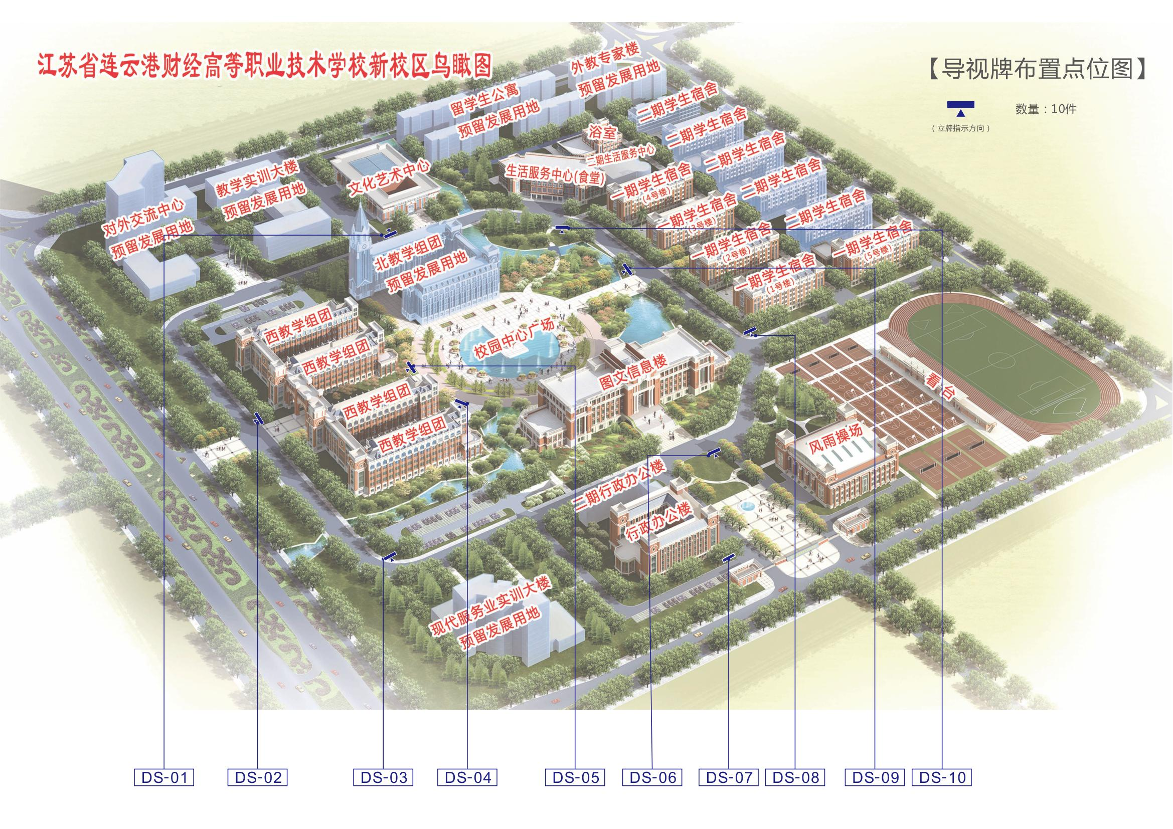
校园导视牌
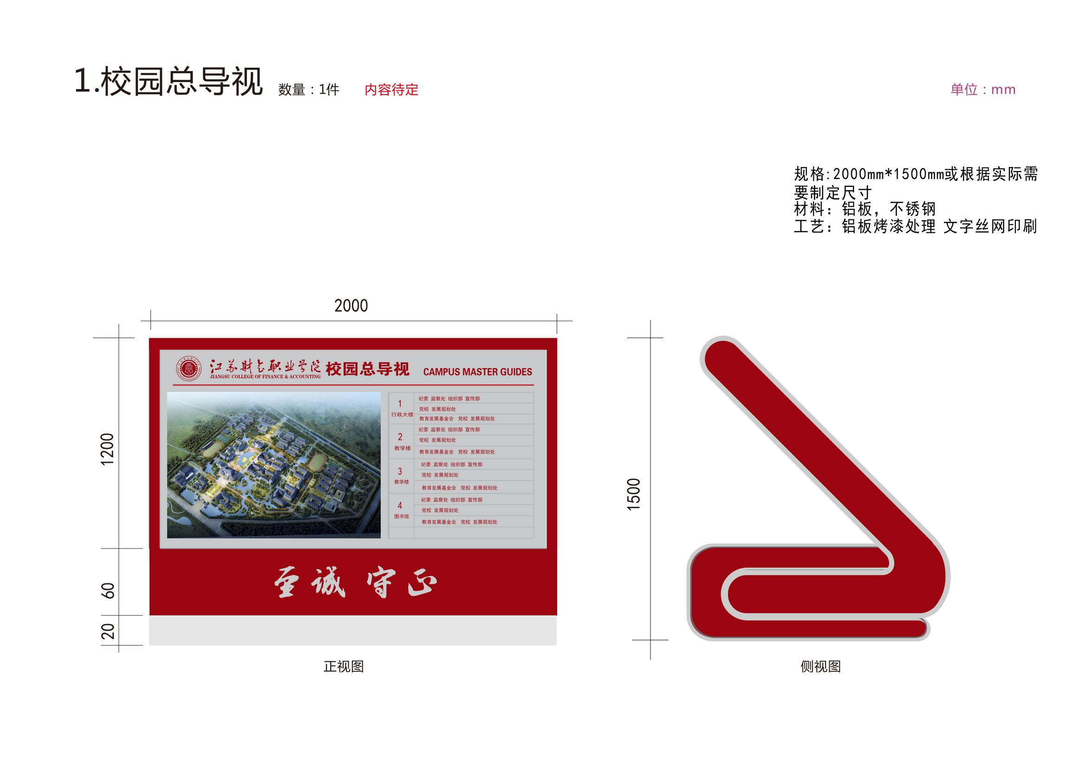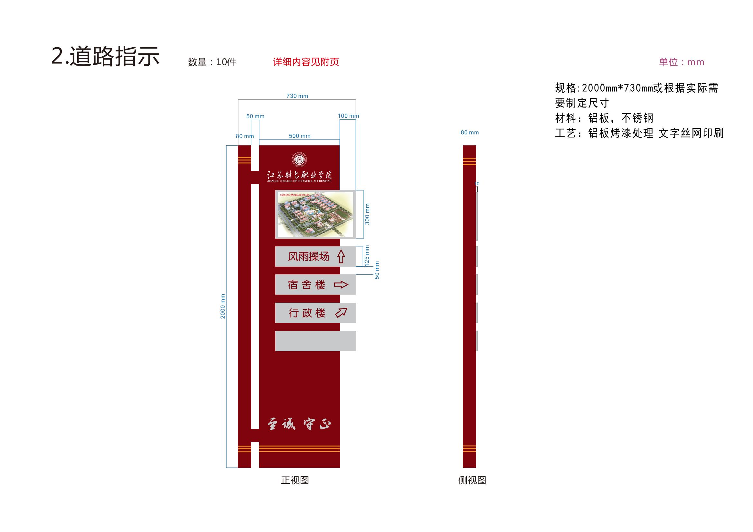

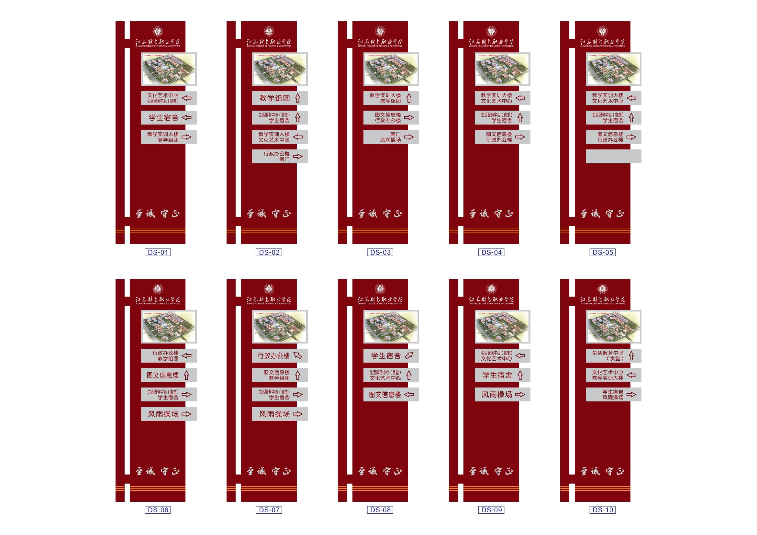

第六章 响应文件格式

封面

江苏财会职业学院标识标牌制作及安装项目

响 应 文 件

采购人：

申请人： （盖单位章）

法定代表人或其授权委托人： （签字或盖章）

日 期： 年 月 日
一、投标函
（招标人）：
1．我方已仔细研究了江苏财会职业学院标识标牌制作安装项目（项目名称及标段）磋商文件的全部内容，愿意以人民币 （大写） （¥ ）元的投标总报价，以交货期 日历天，并将按磋商文件的规定履行合同责任和义务，实现本项目目的。
2．我方承诺在磋商文件规定的投标有效期内不修改、撤销投标文件。
3．如果我方中标，将派出（姓名）作为本项目的项目负责人。
4．我方承诺本项目免费质保期满足招标文件要求。
5．我单位保证本项目服务质量达到 。
6．如我方中标：
（1）我方承诺在收到中标通知书后，在中标通知书规定的期限内与你方签订合同。
（2）我方将严格履行本投标文件中的全部承诺和责任，并遵守磋商文件中对投标人的所有规定；
7．我方在此声明，所递交的投标文件及有关资料内容完整、真实和准确，且不存在第二章“投标人须知”第1.4.3项规定的任何一种情形。

申请人名称：（公章）
法定代表人或授权委托人：（签名或盖章）
日 期： 年 月 日

二、磋商报价表
类型 | 序号 | 名称 | 品牌型号 | 数量 | 全费用单价 | 全费用总价  （元） | 备注
标识标牌制作及安装 | 1 | 校园总导视牌 |  | １
标识标牌制作及安装 | ２ | 道路指示牌 |  | 10
合计 | 大写： 人民币  ￥： 万元

本项目按全费用固定单价进行报价，单价包括（但不仅限于）：产品费用、安装、调试、培训、售后、利润、各项有关规费、税金和政策性规定费用及为完成本项目所需要的其它费用及不可预见费用等。
本合同总价款还包含乙方应当提供的伴随服务、售后服务费用。
本次报价为最终报价

投标人（盖章）：
法定代表人或授权代理人（签字）：
日 期：

三、法定代表人身份证明书

申请人名称：
单位性质：
地 址：
成立时间： 年 月 日
经营期限：
姓 名： 性别： 年龄：
职 务：
系： (申请人单位名称)的法定代表人。
特此证明。
法定代表人身份证复印件：

申请人(公章)：

日 期： 年 月 日
四、授权委托书

本授权委托书声明：我 (姓名)系 (申请人名称)的法定代表人，现授权委托 (单位名称) (姓名)为我单位的合法代理人，以本公司的名义参加 (采购人名称)的 项目投标。代理人所签署的一切文件和处理与之有关的一切事务，我均予承认。
委托期限： 。
代理人无转委权，特此委托。
代理人身份证复印件：

申请人(公章)：
法定代表人(签字或盖章)：
身份证号码：
委托代理人(签字)：
身份证号码：
授权日期： 年 月 日
五、申请人资料真实性承诺书

江苏财会职业学院：
本人 （姓名）以 （单位名称）法定代表人的资格，郑重承诺：
我单位在投标全过程出示的文件资料均是真实、有效的，如有虚假，愿意无条件接受被取消投标或中标（候选人）资格、合同解除及清除出场，一切损失由我单位自行承担，同时愿意接受相关处罚。
特此承诺！

申 请 人（公章）：

法定代表人或其授权的代理人：
（盖章或签字）

日 期： 年 月 日

六、申请人基本情况表
申请人名称
注册地址 |  |  |  |  | 邮政编码
联系方式 | 联系人 |  |  |  | 电 话
联系方式 | 传 真 |  |  |  | 网 址
企业统一社会信用代码
法定代表人 |  |  | 技术职称 |  |  | 电话
技术负责人 |  |  | 技术职称 |  |  | 电话
成立时间 |  |  | 员工总人数
企业资质等级 |  |  | 其中 | 高级职称人员
营业执照号 |  |  | 其中 | 中级职称人员
注册资金 |  |  | 其中 | 初级职称人员
开户银行 |  |  | 其中 | 技 工
账号 |  |  | 其中
经营范围
备注
注：后附企业营业执照、资质证书、开户许可证复印件（盖单位公章）

七、 商务及技术条款偏离表

商务及技术条款偏离表

磋商文件编号： 标段号（如有时）：
序号 | 磋商文件  条目号 | 磋商文件的  商务、技术条款 | 投标文件的  商务、技术条款 | 说明
注：投标人必须对磋商文件的主要商务技术条款（如交货期、付款方式、履约保证、质保期等）
逐条填写。
授权委托人（签字）：
日 期：
八、资格审查资料

九、技术参数响应表
技术参数响应表
标段号：
技术参数及要求 | 磋商要求 | 投标响应 | 备注
注：投标人应按磋商文件要求的品目号分别填写，逐点应答。
十、技术方案
投标人自行承诺，格式自拟，满足磋商文件要求。

十一、售后服务及质量保证措施

售后服务及质量保证措施

投标人自行承诺，格式自拟。
十二、业绩
投标人自行承诺，格式自拟，满足磋商文件要求。

十三、 培训方案
投标人自行承诺，格式自拟，满足磋商文件要求。
十四、为完成本项目投标人认为所需要的其它资料

